Évaluation de sciences CE2/CM1, leçon SCIENCES 54 « La météo »

SCIENCES 54 | n° | Compétence | Score | Évaluation |  |  | Signature
SCIENCES 54 | 1 | Je connais quelques éléments à propos de la météorologie. | /4 | A | ECA | NA
SCIENCES 54 | 2 | Je connais le nom des quelques instruments de la météo, et je sais à quoi ils servent. | /8 | A | ECA | NA

1) Sur ton cahier, réponds aux questions suivantes en faisant des phrases. [4 points]
a) Comment appelle-t-on la couche de gaz qui entoure la Terre ?
b) Que signifie « faire des prévisions sur le temps » ?
c) Cite deux métiers qui ont besoin de connaître la météo.

2) Sur cette feuille, complète ce tableau en indiquant le nom de chaque objet et ce qu’il permet de mesurer. [8 points]

 | Nom de l’instrument | Ce qu’il permet de mesurer
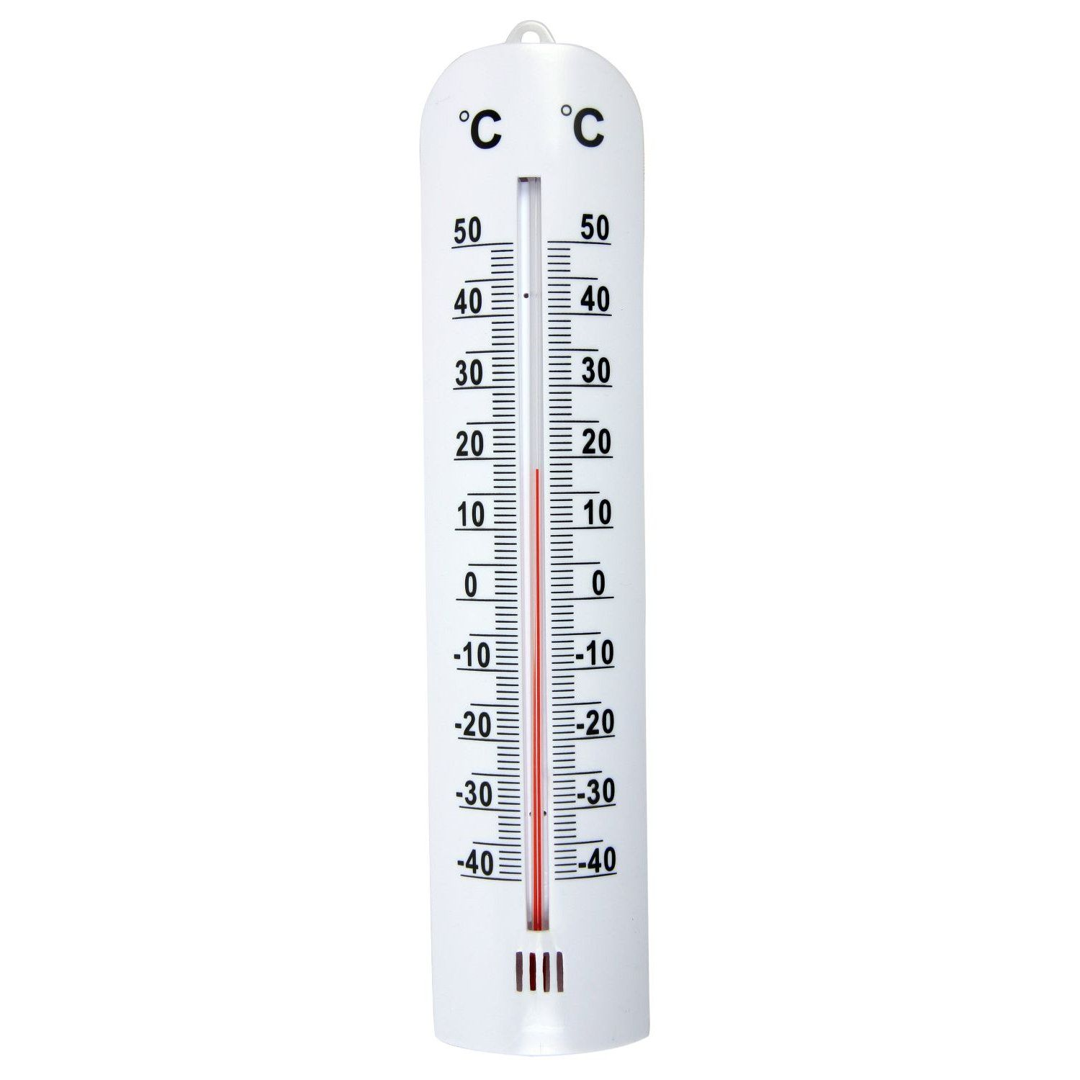
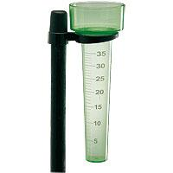
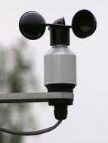
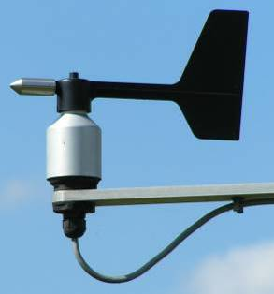

Évaluation de sciences CE2/CM1, leçon SCIENCES 54 « La météo » Corrigé

SCIENCES 54 | n° | Compétence | Score | Évaluation |  |  | Signature
SCIENCES 54 | 1 | Je connais quelques éléments à propos de la météorologie. | /4 | A | ECA | NA
SCIENCES 54 | 2 | Je connais le nom des quelques instruments de la météo, et je sais à quoi ils servent. | /8 | A | ECA | NA

1) Sur ton cahier, réponds aux questions suivantes en faisant des phrases. [4 points]
a) Comment appelle-t-on la couche de gaz qui entoure la Terre ?
⇨ L’atmosphère.
b) Que signifie « faire des prévisions sur le temps » ?
⇨ Dire le temps qu’il va faire.
c) Cite deux métiers qui ont besoin de connaître la météo.
⇨ Agriculteur, marin, pilote d’avion…

2) Sur cette feuille, complète ce tableau en indiquant le nom de chaque objet et ce qu’il permet de mesurer. [8 points]

 | Nom de l’instrument | Ce qu’il permet de mesurer
 | thermomètre | température
 | pluviomètre | précipitations
 | anémomètre | vitesse du vent
 | girouette | sens du vent

